Муниципальное бюджетное дошкольное образовательное учреждение
«Детский сад №2 «Изюминка»

НОД в старшей группе
«Этот День Победы».

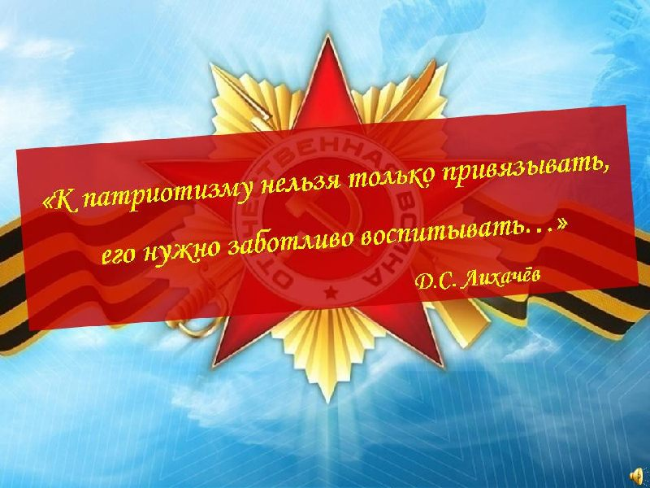

Музруководитель: Мирзоева Н.М.

Март, 2020 год

Цели и задачи занятия:

1.Расширять знания детей о Великой Отечественной войне, о подвиге советских воинов, активизировать словарь по теме.
2.Закрепить знания детей о военных профессиях.
3.Учить дружно и слаженно выполнять предложенное задание.
4.Закрепить навыки и умения работы с бумагой, развивать мелкую моторику.
5.Воспитывать любовь к родной Отчизне, чувство гордости за свою страну, уважение к людям, стоящим на ее защите.
Материал:

Иллюстрации о Великой Отечественной войне, картинки военных профессий, макет корабля, рисунок ордена, магнитофон с записью музыки военной тематики.
Предварительная работа:

Беседа о Великой Отечественной войне.
Чтение художественной литературы: К.Симонов–«Сын артиллериста», К.Твардовский–«Василий Теркин», «Рассказ танкиста».
Прослушивание песен военных лет, рассматривание картинок с изображением военных профессий, заучивание пословиц и поговорок о защитниках Отечества, чтение стихотворения М.Исаковского «Куда б не шел…».

План проведения:

Воспитатель :
-Давайте подойдем к столу.
На столе иллюстрации о Великой отечественной войне.
Воспитатель:
-Посмотрите. Что изображено на этих иллюстрациях?
Ответы детей.
Воспитатель:
-Правильно. На иллюстрациях изображены некоторые события Великой Отечественной войны и воины, которые защищали нашу Родину. Родина….Это слово выражает самое великое и дорогое, глубокое и сильное чувство человека. Что такое Родина?
Дети:
-Родина–это наш дом, улица, город. Родина–это наша земля. Родина–это страна, где мы родились и живем.

Воспитатель:
Правильно дети. На нашу Родину не раз нападали враги. Ранним утром, 22 июня 1941 года, когда люди в городах и селах спали, на нашу Родину напали фашисты. Немецко-фашистские захватчики напали без объявления войны. Началась Великая Отечественная война. Все, от мала до велика, поднялись на защиту Отечества. В те грозные годы, словно клятва Родине, звучала песня «Священная война»,музыку к которой написал Александр Александров, а слова Василий Лебедев-Кумач. Давайте послушаем эту песню.

Слушание первого куплета песни «Священная война».

Воспитатель:
-Вы услышали. Какая это могучая музыка, какие зовущие на подвиг слова? А сейчас садитесь на стулья.

После слушания музыки дети садятся на стулья, расставленные полукругом. Воспитатель продолжает рассказ.

Воспитатель:
Первыми врага встретили наши военные. Дети. Какие военные профессии вы знаете?
Дети:
Пограничники
Пехотинцы
Летчики
Десантники
Ракетчики
Танкисты
Моряки
Артиллеристы
Связисты
Воспитатель:
-Правильно. А скажите, в каких войсках служат:
Пограничники – пограничные войска
Пехотинцы – пехотные войска
Летчики – военно-воздушные силы
Десантники– десантные войска
Ракетчики – ракетные войска
Танкисты – танковые войска
Моряки – военно-морской флот
Артиллеристы – артиллерийские войска
Связисты – войска связи
Воспитатель:
-Во время войны было придумано много пословиц и поговорок. Мы с вами знаем поговорки о войне. Давайте вспомним их.
1.Герой за славой не гонится.
2.Герой никогда не умрет – он вечно живет.
3.За правое дело сражайся смело.
4.Жить – Родине служить!
5.Кто за правое дело стоит – всегда победит.
6.На фронте воевать – славу добывать.
7.Красна девушка косами, а солдат орденами.
8.Друг за друга стой – выиграешь бой.
9.Воюй до победы, как воевали деды.
10.Умный боец – везде молодец.
-Молодцы, много вспомнили поговорок!
Воспитатель:
-За долгие годы войны нашими бойцами было совершено много подвигов, героических поступков. Наши солдаты отличались необыкновенной храбростью. За подвиги солдат награждали орденами и медалями, такими как орден Славы, медаль «За отвагу» и т. д. Но высшей наградой является звезда Героя Советского Союза . Посмотрите как она выглядит.

Воспитатель показывает иллюстрацию с награды. Дети и воспитатель рассматривают иллюстрацию звезды Героя Советского Союза.

Воспитатель:
-Эта награда представляет собой пятиконечную звезду. Пять лучиков расходятся в разные стороны. А это орденская планка. Это звезда Героя Советского Союза. Как называется эта награда?

Хоровые и индивидуальные ответы детей – звезда Героя Советского Союза.

Воспитатель:
-Среди солдат, воинов ,имеющих эту награду есть и наши земляки – егорьевцы. В нашем городе у Дворца Культуры имени Конина находится Аллея Славы, где увековечены имена егорьевцев – героев Советского Союза, которые защищали нашу Родину.

Исполнение детьми песни «Вечный огонь».

ВЕЧНЫЙ ОГОНЬ

Над могилой, в тихом парке
Расцвели тюльпаны ярко.
Вечно тут огонь горит,
Тут солдат советский спит.

Мы склонились низко-низко
У подножья обелиска,
Наш венок расцвёл на нём
Жарким, пламенным огнём.

Мир солдаты защищали,
Жизнь за нас они отдали.
Сохраним в сердцах своих
Память светлую о них!

Воспитатель:
-Такой наградой награждали воинов, особо отличившихся в боях, совершивших подвиг. Среди них были и летчики. И пехотинцы, и танкисты, и моряки. Посмотрите ,что я вам покажу.
Воспитатель показывает детям стол, на котором находятся корабли воспитателя и детей.

Воспитатель:
-Дети, это военные корабли. Такие корабли охраняют мир и покой нашей Родины. Военные корабли, выстроенные в определенном порядке, называются эскадрой. Как они называются?
Хоровые и индивидуальные ответы детей– эскадра.
Воспитатель:
-Во время войны наши корабли плавали под кранным флагом. Давайте мы с вами сделаем кораблям красные флаги.
Дети садятся за столы, звучит тихая музыка.Воспитатель объясняет последовательность выполнения работы. Выполнение работы детьми.
Воспитатель:
-А давайте теперь попробуем, поплывет наш корабль или нет. Поставьте корабль на стол и тихонько подуйте на него. Плывет? Очень хорошо. А давайте теперь мы с вами опять поставим корабли в определенном порядке. У нас с вами получилась эскадра.
Хоровые и индивидуальные ответы детей. Дети садятся на стулья.
Воспитатель:
-Советские солдаты храбро сражались с врагом, совершили много подвигов. защищая нашу Родину. Много солдат не вернулось с той войны. Но мы всегда будем помнить их. В каждом городе есть памятник солдатам, погибших в Великую Отечественную войну. И всегда люди приносят к их подножию живые цветы.
Чтение стихотворения М. Исаковского.
Куда б ни шел, ни ехал ты
Но здесь остановись.
Могиле этой дорогой
Всем сердцем поклонись.
Кто б не был ты – рыбак, шахтер.
Ученый иль пастух –
Навек запомни: здесь лежит
Твой самый лучший друг.
И для тебя, и для меня
Он сделал все что мог.
Себя в бою не пожалел,
А Родину сберег.
Воспитатель:
-Долго продолжалась эта война. Почти 4 года. И, наконец наступил тот счастливый день, который ждал весь советский народ – этот день 9 мая 1945 года. Что это за день? Кто знает?
Дети:
-День Победы
Воспитатель:
-Правильно. 9 мая 1945 года был объявлен праздником Победы, днем всенародного торжества. Скажите, как мы празднуем этот день?

Дети:
-Слушаем песни военных лет, смотрим фильмы о войне, поздравляем ветеранов, ходим на парад, возлагаем цветы к памятнику.

Чтение стихотворения С. Михалкова.

ПОГИБШИМ И ЖИВЫМ

Погибшим –
Быть бессменно на посту,
Им жить в названьях улиц и в былинах.
Их подвигов святую красоту
Отобразят художники в картинах.
Живым –
Героев чтить, не забывать,
Их имена хранить в бессмертных списках,
Об их отваге всем напоминать
И класть цветы к подножьям обелисков

Воспитатель:
-А чем заканчивается этот праздник?
Дети:
-Праздничным салютом.
Воспитатель:
-Правильно.

Песни фронтовые,
Награды боевые,
Красные тюльпаны,
Встречи ветеранов
И салют в полнеба,
Огромный , как Победа

Я хочу, чтобы мы с вами тоже устроили салют в честь Дня Победы. Я хочу раздать вам шары. Но вы их пока не отпускайте, мы их отпустим, когда я скажу.(Воспитатель раздает шары детям).
-А сейчас послушаем еще одну великую песню, слова к которой написал Владимир Харитонов, а музыку Давид Тухманов – это песня «День Победы».

Дети слушают 1-ый куплет «День Победы». На словах «день Победы» воспитатель предлагает детям отпустить шары. Дети отпускают шары вверх.

Воспитатель:
-Какой красивый получился у нас салют, как настоящий. Вы молодцы. Хорошо отвечали, много интересного знаете про великий праздник День Победы. И я надеюсь, что когда вы подрастете, то будете настоящими защитниками нашей великой Родины.

Литература

- Примерная образовательная программа под редакцией Н. Е. Вераксы, М. А. Васильевой, Т. С. Комаровой «От рождения до школы»
- Жуковская Р. П., Виноградова Н. Ф. Козлова С. А. «Родной край»
- М. Б. Зацепина «Дни воинской славы» патриотическое воспитание дошкольников
- Т. И. Подрезова «Планирование занятий по развитию речи в ДОУ» патриотическое воспитание
- Н. В Алешина «Ознакомление дошкольников с окружающим миром и социальной действительностью»
- Жариков А. Д. «Растите детей патриотами»
- Козлова С. А. «Нравственное воспитание дошкольников в процессе ознакомления с окружающим миром»
- В. Г. Нечаева, Т. А. Маркова «Нравственное воспитание в детском саду»
- Виноградова Н. Ф., Куликова Т, А. «Дети, взрослые и мир вокруг»
- Алешина Н. В. «Знакомим дошкольников с родным городом»
- Л.Ф. Островская «Беседы с родителями о нравственном воспитании дошкольника»
- Е. И. Макеева «Нравственное воспитание в детском саду»
- М. Ю. Новицкая «Наследие». Патриотическое воспитание в детском саду

